Exp No: 5 Date: 17/09/2020

DAYTIME SERVER USING UDP Name: Swetha Saseendran

Register Number: 185001183

## **Code:**

**SERVER.C**

#include <stdio.h>

#include <stdlib.h>

#include <string.h>

#include <sys/socket.h>

#include <netinet/in.h>

#include <time.h>

#include <unistd.h>

#include <fcntl.h>

#include <arpa/inet.h>

#define SA struct sockaddr

#define SERVER_PORT 8000

#define MAX 256

int server_fd,n = 1;

struct sockaddr_in servaddr, clientaddr;

int error(char *msg)

{

    perror(msg);

    exit(1);

}

void ansOption(time_t cur_time, char option)

{

        struct tm *temp;

    time_t toronto_time;

    char time_buffer[MAX];

    int addrlen,year;

    temp = localtime(&cur_time);

    printf("\nRequest from Client %d: Option %c\n",n,option);

    if(option == '1')

        strftime(time_buffer, sizeof(time_buffer), "%x", temp);

    else if(option == '2')

        strftime(time_buffer, sizeof(time_buffer), "%A", temp);

    else if(option == '3')

        strftime(time_buffer, sizeof(time_buffer), "%B", temp);

    else if(option == '4')

    {

        year = temp->tm_year + 1900;

        sprintf(time_buffer, "%d", year);

    }

    else if(option == '5')

        strftime(time_buffer, sizeof(time_buffer), "%I:%M%p", temp);

    else if(option == '6')

    {   bzero(&time_buffer, sizeof(time_buffer));

        temp = gmtime(&cur_time); //GMT

        temp->tm_hour -= 5; //Toronto is -5H ahead of GMT

        toronto_time = mktime(temp);

        temp = localtime(&toronto_time);

        strftime(time_buffer, sizeof(time_buffer), "%c", temp);

    }

    else

    {

printf("\n\tInvalid Option.\n");

        strcpy(time_buffer,"Invalid Option");

    }

    addrlen = sizeof(clientaddr);

    sendto(server_fd, time_buffer, sizeof(time_buffer), 0, (SA*)&clientaddr,addrlen);

    printf("\nMessage sent to Client %d\n",n);

}

int main()

{

    int bytecount,addrlen, opt;

    char buf[MAX];

        time_t cur_time;

    //CREATE SOCKET

    if ((server_fd = socket(AF_INET, SOCK_DGRAM, 0)) <= 0)

            error("\033[0;31mSOCKET ERROR\033[0m");

    //CLEAR servaddr

    bzero(&servaddr , sizeof(servaddr));

// SET IP,PORT,FAMILY OF SERVER

    servaddr.sin_port = htons(SERVER_PORT);

    servaddr.sin_family = AF_INET;

    servaddr.sin_addr.s_addr = INADDR_ANY;

    //BIND

    if((bind(server_fd, (SA*)&servaddr, sizeof(servaddr))) !=0 )

            error("\033[0;31mBIND ERROR\033[0m");

    //RECIEVE DATA

    addrlen = sizeof(clientaddr);

    while(1)

    {

            bzero(buf,sizeof(buf));

        bytecount = recvfrom(server_fd, buf, sizeof(buf), 0,(SA*)&clientaddr, &addrlen);

        cur_time = time(NULL);

        ansOption(cur_time,buf[0]);

        n++;

    }

    return 0;

}

**CLIENT.C**

#include <stdio.h>

#include <stdlib.h>

#include <unistd.h>

#include <string.h>

#include <sys/types.h>

#include <sys/socket.h>

#include <netinet/in.h>

#include <arpa/inet.h>

#define SA struct sockaddr

#define SERVER_PORT 8000

#define MAX 256

int error(char *msg){

    perror(msg);

    exit(1);

}

int main(int argc, char const *argv[])

{

    int sockfd,n;

    int con = 1;

    char opt;

    struct sockaddr_in servaddr;

    char buf[1024];

    //CREATE SOCKET

    if((sockfd = socket(AF_INET, SOCK_DGRAM, 0)) <= 0)

        error("\033[0;31mSOCKET ERROR\033[0m");

    //CLEAR servaddr

    bzero(&servaddr , sizeof(servaddr));

    // SET IP,PORT,FAMILY OF SERVER

    servaddr.sin_port = htons(SERVER_PORT);

    servaddr.sin_family = AF_INET;

    servaddr.sin_addr.s_addr = INADDR_ANY;

    //SEND REQUEST

   printf("\nRequest to Server:\n\t[1] Date\n\t[2] Day\n\t[3] Month\n\t[4] Year\n\t[5] Time\n\t[6] Toronto Time\nYour Option: ");

    scanf("%c", &opt);

    buf[0] = opt;

    sendto(sockfd, buf, sizeof(buf), 0, (SA*)&servaddr,sizeof(servaddr));

    bzero(buf,sizeof(MAX));

    //RECIEVE INFO

    printf("\nRequesting information from server\n\n");

    int addrlen = sizeof(servaddr);

    recvfrom(sockfd, buf, sizeof(buf), 0, (SA*)&servaddr,&addrlen);

    printf("\nRecieved from server: %s\n",buf);

    return 0;

}

**Sample Input Output:**

**SERVER SIDE:**

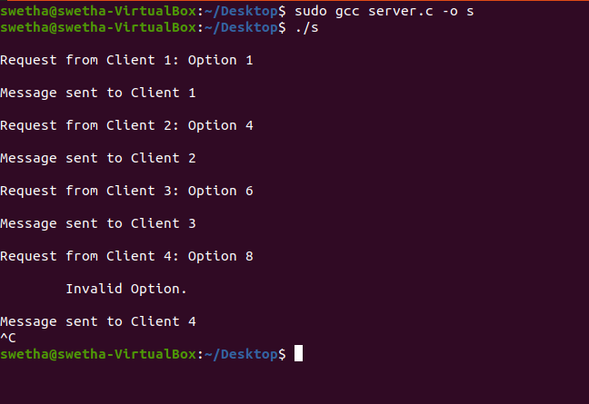

**CLIENT SIDE:**



